# 2. Расчет и подбор электродвигателя

Для того, чтобы рассчитать мощность электродвигателей сначала нужно выбрать из всех режимов работы устройства самый нагруженный и самый не нагруженный. Самый не нагруженный (основной) режим работы показан на Рис.2.1.

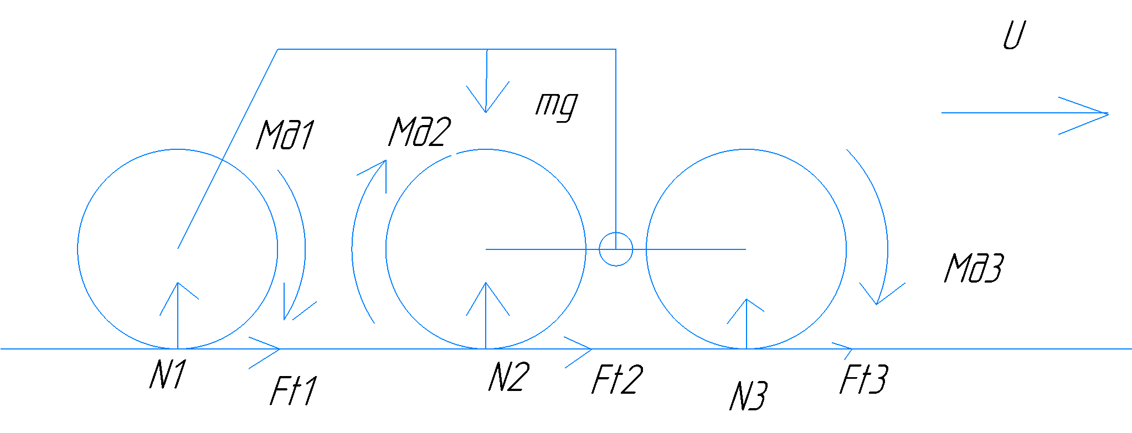

Рис.2.1. Основной режим работы устройства

Как видно, данная конструкция является статически неопределимой. Чтобы иметь возможность дальше проводить расчеты, примем допущение что вес конструкции во всех режимах равномерно распределяется по всем шести опорам, то есть:

$$N_{i}= \frac{1}{6}mg;i=1⋯6;$$

Тогда, приняв массу всей конструкции как максимально возможную по ТЗ, найдем силу реакций опор:

$$N_{i}= \frac{1}{6}mg=\frac{1}{6}\left(m_{ср}+m_{п}\right)*g=\frac{1}{6}*200*10=334 Н;i=1⋯6;$$

Эти данные нам нужны для расчета момента сопротивления в самом нагруженном режиме который должен преодолевать двигатель. Самый нагруженный режим работы (Режим езды по ступенькам высотой 250 мм) будет характеризоваться следующей схемой Рис.2.2.

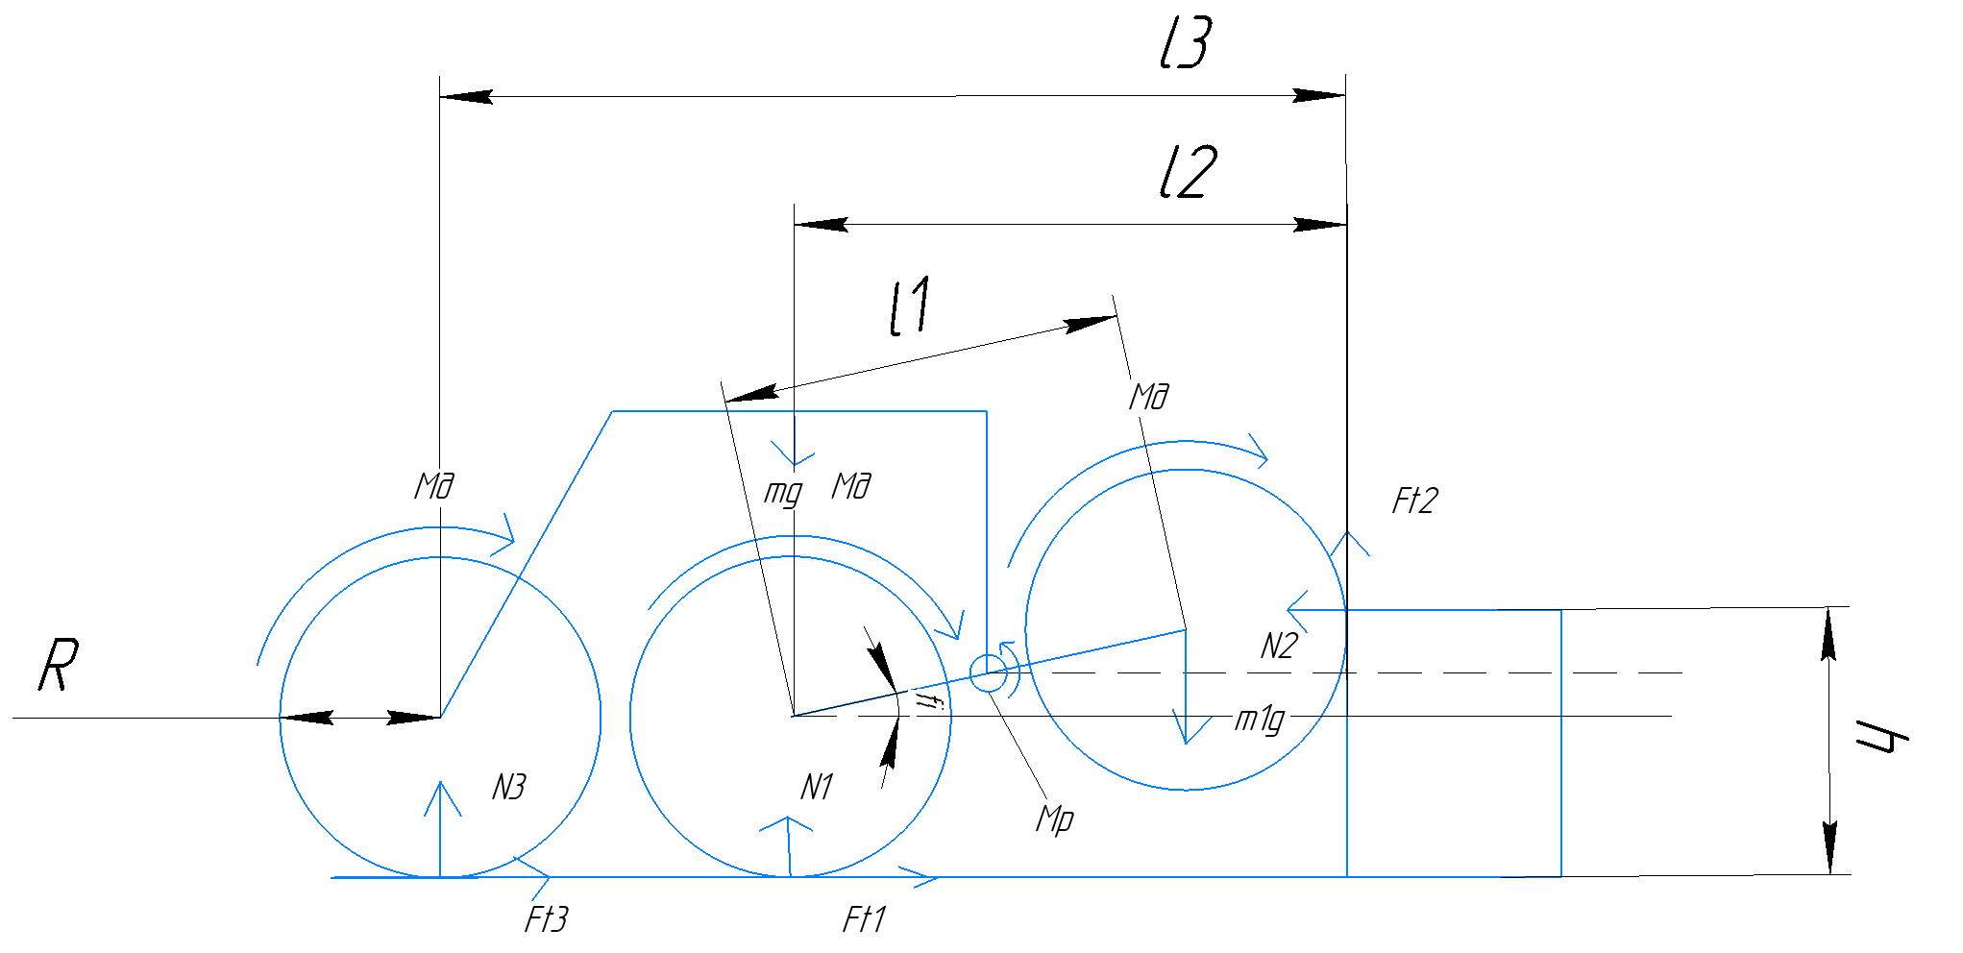

Рис.2.2. Динамическая схема езды по ступенькам

В этой схеме N1,N3, Ft1, Ft3 это силы реакции опоры и трения пола, N2, Ft2 – силы реакции опоры и трения в месте контакта колеса и ступеньки, Мд – моменты от двигателей колес (считаем их одинаковыми), $l1=375 мм$– длина балки между колесами, l3 – длина плеча силы N3, l2 – длина плеча сил N1 и mg (примем, что сила тяжести – распределенная сила, приложенная в центре линии приложения, и что как раз в этой же точке находится центр колеса 1, который не уходит с этого положения на время подъема), R=150 мм – радиус колеса, h = 250 мм – высота ступеньки, Mp – момент от двигателя установленного в механизм подъема переднего шасси, m1g – сила тяжести для одного поднятого колеса.

Запишем уравнения моментов и проекций сил относительно края ступеньки, приняв то что колеса едут без проскальзывания:

$$OX: kN3+kN1=N2$$

$$OY: kN2+N3+N1=mg$$

$$M_{кр.ст.}:kN3*h+N3*l3+k*N1*h+N1*l2-mg*l2+Mp=3Md$$

В приведенных выше формулах k – коэффициент сцепления. Данный коэффициент можно найти, подставив выражение для проекций сил на ОХ в формулу для OY ($N3=N_{i}=334 Н, N1=2*N3=668 Н$):

$$k^{2}\left(N3+N1\right)+N3+N1=mg \\ k= \sqrt{\frac{mg-N3-N1}{N3+N1}}=\sqrt{\frac{mg-3*N3}{3*N3}}=0.998$$

Найдем теперь выражения для l2, l3 (при этом l2 будет зависеть от угла подъема шасси $fi$):

$l2=\left(l1+R\right)*\cos\left(fi\right); l3=1-R,$

где 1 – 1 м, габаритный размер робота из ТЗ.

Запишем также выражение для момента Mp, записав уравнение моментов относительно центра балки l1:

$$Mp=m1g*\frac{l1*\cos\left(fi\right)}{2}+N1*\frac{l1*\cos\left(fi\right)}{2}+kN1*(R+\left(\frac{l1*\cos\left(fi\right)}{2}\right)*sin⁡(fi))$$

В данной формуле последнее слагаемое – момент от силы трения.

Значение угла $fi$ зададим равным $45°$, потому что данный угол заведомо сможет обеспечить подъем робота на ступеньки. $m1$ возьмем с запасом 9.7 кг

Зная угол и подставив все остальные данные в формулу момента Mp получим:

$$Mp=9.7*9.8*\frac{0.375*\cos\left(45\right)}{2}+668*\frac{0.375*\cos\left(45\right)}{2}+0.998*668*\left(0.15+\frac{0.375*\cos\left(45\right)}{2}*\sin\left(45\right)\right)=263.7 Н*м$$

Теперь, зная нужную угловую скорость вращения $ω=0.1\frac{рад}{с}$, найдем расчетную мощность двигателя подъема шасси:

$$Np=Mp*w=26,37 Вт$$

Подставив коэффициент запаса 1.5 и примерное КПД передачи $η=0.8$, найдем номинальную мощность, которую должен будет развивать двигатель:

$$Npreal=1.5*\frac{Np}{η}=49.438≈50 Вт$$

Теперь зная все переменные, входящие в формулу момента колесного двигателя найдем его:

$$Md=\frac{kN3*h+N3*l3+k*N1*h+N1*l2-mg*l2+Mp}{3}$$

Подставив все численные данные и посчитав получим:

$$Md=80.4 Н*м$$

Теперь, зная нужную угловую скорость вращения $ω=0.1\frac{рад}{с}$, найдем расчетную мощность двигателя колес:

$$Nd=Md*w=8.04 Вт$$

Подставив коэффициент запаса 3 и примерное КПД передачи $η=0.8$, найдем номинальную мощность, которую должен будет развивать двигатель:

$$Ndreal=3*\frac{Nd}{η}=31.64≈32 Вт$$

По мощности для мотора подъемника шасси нам подходит такой мотор фирмы Maxson motors:

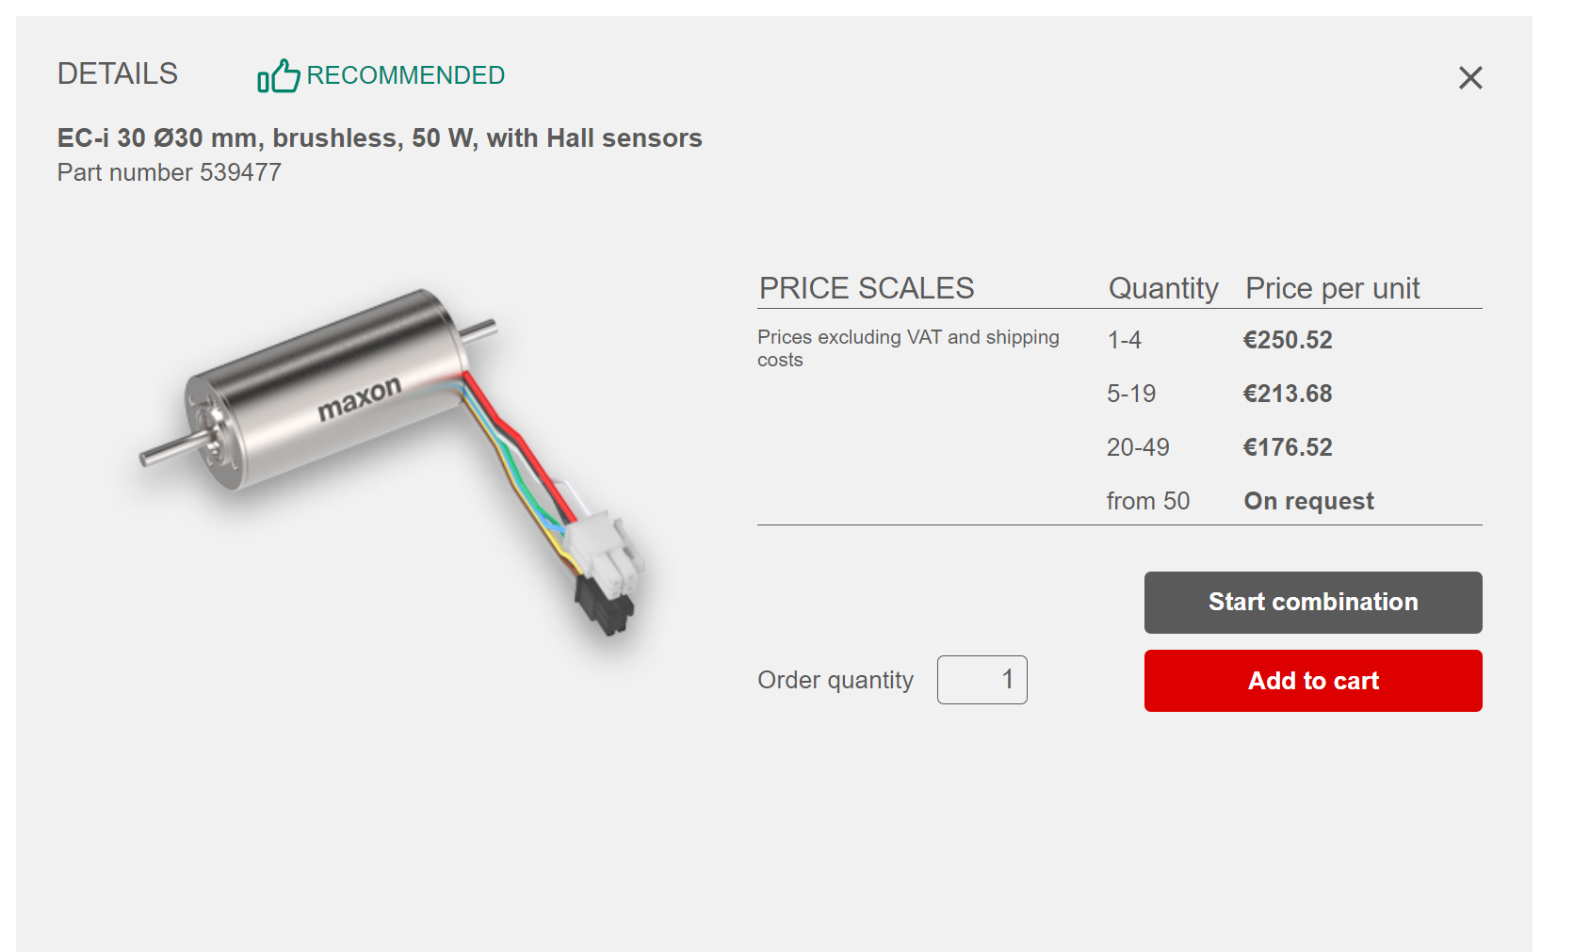

Рис.2.3. Мотор для подъема шасси

Табл.2.1. Параметры двигателя подъема шасси

|  |  |
| --- | --- |
| Параметр (обозначение) | Значение |
| Сопротивление якоря ($R_{я}$) | 0.747 Ом |
| Индуктивность якоря ($L_{я}$) | 0.475 ${10}^{-3}$* Гн |
| Момент инерции двигателя (J) | 0.000138 Кг $м^{2}$* |
| Номинальное напряжение ($U_{н}$) | 24 В |
| Номинальная угловая скорость ($ω_{н}$) | 8830 rpm = 924.7 $\frac{рад}{с}$ |
| Номинальный крутящий момент ($M_{н}$) | $54.7*{10}^{-3}$ $Н*м$ |
| Номинальный ток ($I_{н}$) | 2.45 А |
| $$C_{m}$$ | 0.0223 $\frac{Н*м}{А}$ |
| $$C_{e}$$ | 0.026 $\frac{В*с}{рад}$ |

Так как в данном каталоге есть только двигателя или 30 Вт или 40 Вт, мотор для колес выберем из двигателей с мощностью в 40 Вт. Выбранный мотор для колес показан на Рис. 2.4.

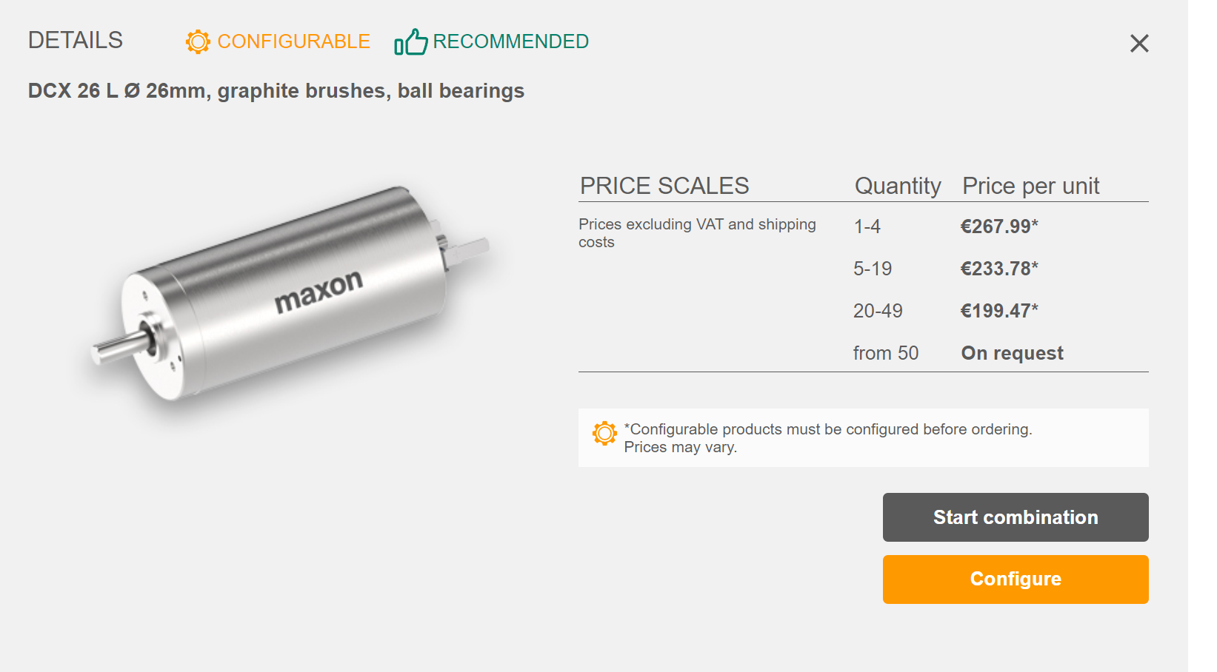

Рис.2.4. Мотор для колес

Табл.2.2. Параметры двигателя колес

|  |  |
| --- | --- |
| Параметр (обозначение) | Значение |
| Сопротивление якоря ($R_{я}$) | 0.74 Ом |
| Индуктивность якоря ($L_{я}$) | 0.129 ${10}^{-3}$* Гн |
| Момент инерции двигателя (J) | 0.000214 Кг $м^{2}$* |
| Номинальное напряжение ($U_{н}$) | 24 В |
| Номинальная угловая скорость ($ω_{н}$) | 9690 rpm = 1015 $\frac{рад}{с}$ |
| Номинальный крутящий момент ($M_{н}$) | $57.8*{10}^{-3}$ $Н*м$ |
| Номинальный ток ($I_{н}$) | 2.76 А |
| $$C_{m}$$ | 0.021 $\frac{Н*м}{А}$ |
| $$C_{e}$$ | 0.024 $\frac{В*с}{рад}$ |